ZOSTAŃ PROGRAMISTĄ LUB TESTEREM – DOŁĄCZ DO NAS PODCZAS PRAKTYK STUDENCKICH
- DOŁĄCZ DO NAS PODCZAS PRAKTYK STUDENCKICH
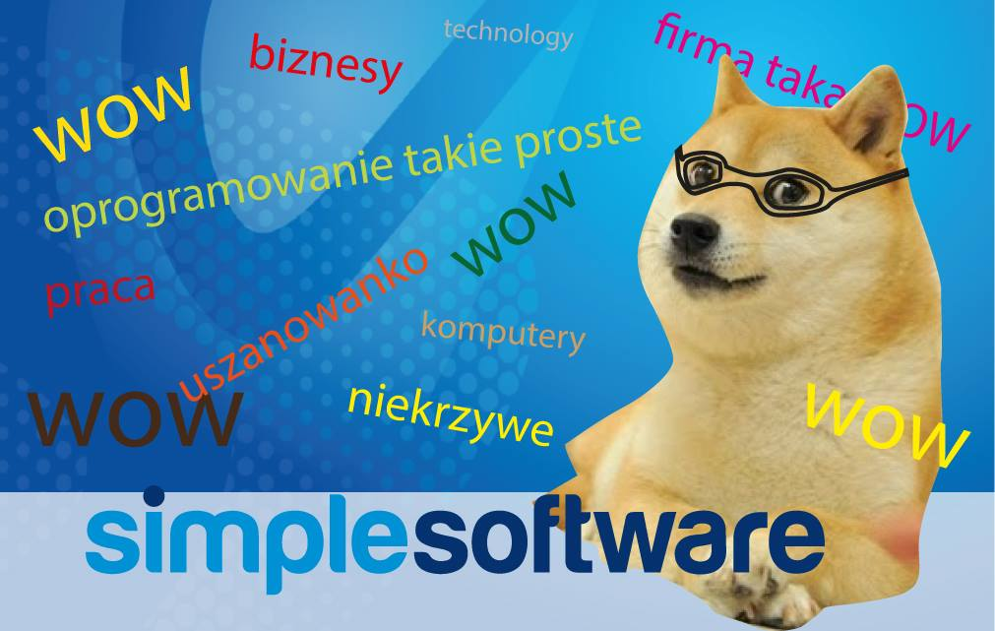

Czego na pewno nie będziesz robił?
- Nie nauczysz się obsługiwać ksera.
- Nie dowiesz się, jak zaparzyć idealną kawę.
- Nie będziesz wiedział, gdzie jest najbliższa poczta.
Co masz szansę robić?
- Przede wszystkim normalnie pracować, wykorzystując najnowocześniejsze technologie.
- Być nadgorliwym, domagać się ciągłego zdobywania praktycznych umiejętności. Nasz zespół jest otwarty na sugestie i pomocny. Wyznajemy zasadę, że o ile wątpliwości dotyczą pracy nie ma głupich pytań.
- Realnie pracować nad aplikacjami – będziesz je tworzył oraz wstępnie testował pod czujnym okiem naszych konsultantów, analityków i testerów. Nie zostawimy Cię całkiem samego!
- Jeśli chodzi o pracę testera – nie wymagamy doświadczenia w programowaniu.
- Dokonywać analizy wymagań obecnych oraz potencjalnych użytkowników systemu.
- Jeśli spałeś na ćwiczeniach – poznać od strony praktycznej języki programowania wyższego rzędu. Jeśli nie spałeś – pogłębić i utrwalić ich znajomość.
- Znaleźć godną ekipę do grania w planszówki. Dobre planszówki.
Co czeka Cię po praktykach?
- Nasz zespół cały czas się powiększa, a najprostszym sposobem żeby do niego dołączyć jest odbyć u nas praktyki. Jeśli się sprawdzisz
i będziesz zainteresowany podjęciem u nas pracy, zaproponujemy Ci zatrudnienie.
- Gwarantujemy wydanie zaświadczenia o praktykach, a dla zainteresowanych również listu referencyjnego.

Czego wymagamy od Ciebie?
- Właściwie najważniejsze jest dla nas Twoje zaangażowanie i umiejętność analitycznego myślenia.
- Dodatkowym atutem będzie znajomość relacyjnych baz danych.
- Byłoby dobrze, gdybyś był studentem jednego z poniższych kierunków. Jednak, nie jest to konieczne. Jeśli czujesz że masz potencjał, a w wolnym czasie zdarzy Ci się pomyśleć, że fajnie byłoby sobie coś pokodzić czy potestować - damy Ci szansę!
- Informatyka, Wychowanie Techniczne, Fizyka oraz Matematyka.
Aplikacje należy przesyłać na adres praktyki@simplesoftware.pl
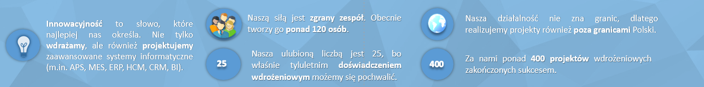

… a teraz już bardziej na poważnie – kim jesteśmy i co robimy?

